Tiết 51:
CÁC TRƯỜNG HỢP ĐỒNG DẠNG CỦA HAI TAM GIÁC VUÔNG
(Tiết 1)
I. Mục tiêu: Sau khi học xong bài này học sinh có khả năng:
1. Về kiến thức:
- Giải thích được các trường hợp đồng dạng của hai tam giác vuông.
- Giải quyết được một số vấn đề thực tiễn gắn với việc vận dụng kiến thức về hai tam giác đồng dạng.
2. Về năng lực:
* Năng lực chung:
- Tự học và tự chủ:
+ Chủ động xem trước bài học.
+ Tự giác học bài và làm bài tập ở nhà.
- Giao tiếp và hợp tác:
+ Trao đổi, thảo luận để hoàn thành nhiệm vụ giáo viên giao.
+ Nhận xét, góp ý kết quả thảo luận nhóm.
- Giải quyết vấn đề và sáng tạo:
+ Tính được chiều cao cột cờ thông qua kiến thức hai tam giác vuông đồng dạng.
* Năng lực đặc thù:
- Năng lực tư duy và lập luận toán học:
+ Tư duy và lập luận để suy ra hệ thức ${DE}^{2}=EH.EF$
- Năng lực mô hình hóa toán học.
- Năng lực giải quyết vấn đề toán học:
+ Tính được chiều cao cột cờ.
- Năng lực giao tiếp toán học:
+ Các cá nhân trao đổi trong quá trình thảo luận.
+ Các nhóm trao đổi, nhận xét lẫn nhau.
- Năng lực sử dụng công cụ, phương tiện học toán:
+ Sử dụng thành thạo máy tính bỏ túi.
3. Về phẩm chất:
- Nhân ái:
+ Các bạn trong nhóm yêu thương, giúp đỡ nhau trong quá trình thảo luận.
+ Các nhóm nhận xét và trao đổi nhẹ nhàng để giúp đỡ, bổ trợ nhau trong quá trình học tập.
- Chăm chỉ.
- Trách nhiệm.
II. Thiết bị dạy học và học liệu
1. Giáo viên: SGK, tài liệu giảng dạy, kế hoạch bài dạy.
+ Nghiên cứu kĩ bài học và lựa chọn phương pháp dạy học phù hợp.
+ Sưu tầm các hình ảnh thực tế, video minh họa liên quan đến bài học, các thiết bị dạy học phục vụ hình thành và phát triển năng lực HS.
+ Giao nhiệm vụ cho HS chuẩn bị một số HĐ của bài học.
2. Học sinh: + Đồ dùng học tập: bút, bộ êke ( thước thẳng, thước đo góc, êke), compa, bút chì, tẩy...
III. Tiến trình dạy học
1. Hoạt động 1: Mở đầu (3 phút)
a) Mục tiêu:
- GV thiết kế tình huống thực tế tạo hứng thú cho HS.
- Tạo tình huống vào bài học từ hình ảnh thực tế, ứng dụng thực tế từ các hình trong bài.
b) Nội dung: HS chú ý lắng nghe và quan sát hình ảnh trên màn chiếu hoặc tranh ảnh.
c) Sản phẩm: HS suy nghĩ cách tính chiều cao của cột cờ.
d) Tổ chức thực hiện:
Hoạt động của GV - HS | Tiến trình nội dung
* GV giao nhiệm vụ học tập:
- GV chiếu slide về bức tranh và yêu cầu HS quan sát, đọc nội dung.
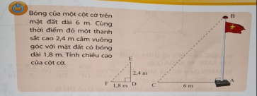
- Làm thế nào để tính được chiều cao của cột cờ?
* HS thực hiện nhiệm vụ
- HS quan sát và lắng nghe.
* Báo cáo, thảo luận
- HS suy nghĩ trả lời các câu hỏi của giáo viên: “Nếu hai tam giác trong hình đồng dạng với nhau thì dựa vào tỉ số đồng dạng sẽ tính được chiều cao của cột cờ”.
- HS cả lớp quan sát nhận xét câu trả lời của bạn.
* Kết luận, nhận định
- GV đánh giá, khen các tổ đã hoàn thành nhiệm vụ tốt và trên cơ sở đó dẫn dắt HS vào bài học mới => Bài mới
2. Hoạt động 2: Hình thành kiến thức (18 phút)
2.1 Hoạt động 2.1: Áp dụng các trường hợp đồng dạng của tam giác vào tam giác vuông.
a) Mục tiêu:
- HS hiểu được hai tam giác vuông chỉ cần có thêm một cặp góc nhọn bằng nhau thì hai tam giác vuông đó đồng dạng..
- HS hiểu được hai tam giác vuông có hai cặp cạnh góc vuông tỉ lệ với nhau thì đồng dạng.
b) Nội dung: HS quan sát trên màn chiếu và SGK để tìm hiểu nội dung kiến thức theo yêu cầu của GV.
c) Sản phẩm:
- HS nắm vững kiến thức và quan sát, hiểu cách thực hiện bài toán trong ví dụ 1 (SGK/ 73).
d) Tổ chức thực hiện:
Hoạt động của GV – HS | Tiến trình nội dung
*GV giao nhiệm vụ học tập:  - GV chiếu slide lên và yêu cầu học sinh hoạt động nhóm rồi đưa kết quả lên bảng nhóm và treo lên bảng chính để các nhóm nhận xét.  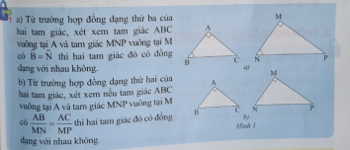  - Sau khi chốt kiến thức xong, GV hướng dẫn cách thực hiện ví dụ 1(SGK/ 73).  * HS thực hiện nhiệm vụ:  - 4 nhóm thảo luận và đưa kết quả lên bảng nhóm.  - HS chú ý theo dõi ví dụ 1.  *Báo cáo, thảo luận:  - 4 nhóm treo kết quả của nhóm mình lên bảng chính và nhận xét lẫn nhau.  * Kết luận, nhận định:  -GV nhận xét kết quả của các nhóm và chốt kiến thức:  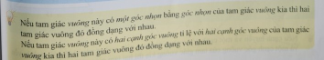  - GV đưa ví dụ 1 (GSK/73) lên màn chiếu và hướng dẫn chi tiết cho học sinh.  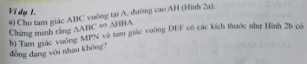  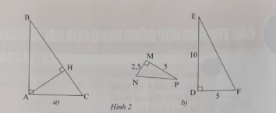 | *Hình 1a (SGK/ 73)  Xét $∆ABC$ và $∆MNP$, có:  + $\hat{B }=\hat{N }$ ( theo đề bài).  + $\hat{A }=\hat{M }={90}^{0}$  Vậy $∆ABC$ = $∆MNP$ (g.g)  *Hình 1b (SGK/ 73)  Xét $∆ABC$ và $∆MNP$, có:  + $\frac{AB}{MN}$ = $\frac{AC}{MP}$ ( theo đề bài).  + $\hat{A }=\hat{M }={90}^{0}$  Vậy $∆ABC$ = $∆MNP$ (c.g.c)  Ví dụ 1(SGK/73)  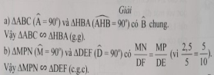
3. Hoạt động 3: Luyện tập (15 phút)
a) Mục tiêu:
- Học sinh hiểu và áp dụng trường hợp đồng dạng của tam giác vuông vào giải bài tập.
b) Nội dung:
- Học sinh quan sát, thảo luận nhóm và hoàn thành kết quả trên bảng nhóm.
c) Sản phẩm:
- Học sinh áp dụng kiến thức đồng dạng của tam giác vuông để chứng minh hệ thức ${DE}^{2}=EH.EF$

d) Tổ chức thực hiện:
Hoạt động của GV - HS | Tiến trình nội dung
*GV giao nhiệm vụ học tập:  - Yêu cầu HS thảo luận nhóm và hoàn thành kết quả của Thực hành 1 (SGK/74) lên bảng nhóm.  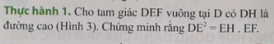  - Các nhóm nhận xét kết quả chéo.  * HS thực hiện nhiệm vụ:  - Bốn nhóm thảo luận và đưa kết quả lên bảng  nhóm:  Xét $∆DEF$ và $∆HED$, có:  + $\hat{EDF }=\hat{EHD}={90}^{0}$  + $\hat{E }$ là góc chung.  Suy ra $∆DEF$ đồng dạng $∆HED$ (g.g)  Suy ra $\frac{DE}{EH}$ = $\frac{EF}{DE}$  Vậy: ${DE}^{2}=EH.EF$  - Các nhóm nhận xét lẫn nhau.  * Báo cáo , thảo luận:  - Bảng nhóm treo lên bảng chính.  * Kết luận, nhận định:  - GV nhận xét kết quả của các nhóm.  - Tuyên dương nhóm làm đúng và nhanh nhất.  - Động viên, khích lệ nhóm còn sai sót, hoặc hoàn thành chậm. | Thực hành 1 ( SGK/74)  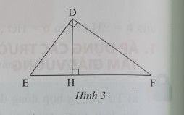  Giải  Xét $∆DEF$ và $∆HED$, có:  + $\hat{EDF }=\hat{EHD}={90}^{0}$  + $\hat{E }$ là góc chung.  Suy ra $∆DEF$ đồng dạng $∆HED$ (g.g)  Suy ra $\frac{DE}{EH}$ = $\frac{EF}{DE}$  Vậy: ${DE}^{2}=EH.EF$
4. Hoạt động 4: Vận dụng (7 phút)
a) Mục tiêu:
- HS vận dụng kiến thức để giải quyết vấn đề thực tiễn.
b) Nội dung:
- HS thảo luận và tính chiều cao của cây cột cờ ở đầu bài đã nêu.
c) Sản phẩm:
- Tính được chiều cao cây cột cờ bằng 8 mét.
d) Tổ chức thực hiện:
Hoạt động của GV - HS | Tiến trình nội dung
*GV giao nhiệm vụ học tập:  - GV đưa nội dung Vận dụng 1 (SGK/74) lên màn hình ti vi  - GV yêu cầu học sinh thảo luận và hoàn thành Vận dụng 1 (SGK/74)  * HS thực hiện nhiệm vụ:  - Các nhóm thảo luận và đưa kết quả lên bảng nhóm.  * Báo cáo, thảo luận:  - Các nhóm treo bảng nhóm lên bảng chính.  - Các nhóm trao đổi và nhận xét lẫn nhau.  * Kết luận, nhận định:  - GV nhận xét kết quả của các nhóm và chốt lại kết quả và cách thực hiện đúng. | Vận dụng 1 (SGK/74)  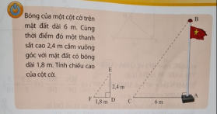  Giải  Xét $∆ABC$ và $∆DEF$, có:  + $\hat{BAC }=\hat{EDF}={90}^{0}$  + $\hat{C }=\hat{F }$  Suy ra $∆ABC$ đồng dạng $∆DEF$ (g.g)  Suy ra $\frac{AB}{DE}$ = $\frac{AC}{DF}$  Nên AB = $\frac{AC.DE}{DF}$ = $\frac{6.2,4}{1,8}$ = 8 (m)  Vậy chiều cao của cột cờ là 8 mét.
Hướng dẫn tự học ở nhà (2 phút )
- Nắm vững 2 trường hợp đồng dạng của tam giác vuông.
- Bài tập về nhà: bài 1 (SGK/75); bài 2 (SGK/76).
- Tiết sau: “ Các trường hợp đồng dạng của hai tam giác vuông (tiết 2)”

